Федеральное государственное бюджетное образовательное учреждение
высшего образования «Красноярский государственный медицинский университет имени профессора В.Ф. Войно-Ясенецкого»
Министерства здравоохранения Российской Федерации
Фармацевтический колледж

Дневник
производственной практики

по МДК 07.01 «Теория и практика лабораторных клинико-биохимических и коагулологических исследований»

Чугунекова Полина Сергеевна
ФИО

с «06» Апреля 2020 г. по «11» Апреля 2020 г.

Руководители практики:
Методический – Ф.И.О. (его должность) Перфильева Г.В.

Красноярск, 2020

Содержание

1. Цели и задачи практики

2. Знания, умения, практический опыт, которыми должен овладеть студент после прохождения практики

3. Тематический план
4. График прохождения практики
5. Инструктаж по технике безопасности
6. Содержание и объем проведенной работы
7. Манипуляционный лист (Лист лабораторных / химических исследований)
8. Отчет (цифровой, текстовой)

Цели и задачи практики:

- Закрепление в производственных условиях профессиональных умений и навыков по методам биохимических и коагулологических исследований;
- Формирование основ социально-личностной компетенции путем приобретения студентом навыков межличностного общения с медицинским персоналом и пациентами;
- Осуществление учета и анализа основных биохимических и коагулологических показателей;
- Закрепление навыков оформления медицинской документации;
- Формирование навыков общения с больным с учетом этики и деонтологии.

Программа практики.
В результате прохождения практики студенты должны уметь самостоятельно:
- Организовать рабочее место для проведения лабораторных исследований.
- Подготовить лабораторную посуду, инструментарий и оборудование для анализов.
- Приготовить растворы, реактивы, дезинфицирующие растворы.
- Провести дезинфекцию биоматериала, отработанной посуды, стерилизацию инструментария и лабораторной посуды.
- Провести прием, маркировку, регистрацию и хранение поступившего биоматериала.
- Регистрировать проведенные исследования.
- Вести учетно-отчетную документацию.
- Пользоваться приборами в лаборатории.
- Выполнять методики определения веществ согласно алгоритмам

По окончании практики студент должен
представить в колледж следующие документы:
- Дневник с оценкой за практику, заверенный подписью общего руководителя и печатью ЛПУ.
- Характеристику, заверенную подписью руководителя практики и печатью ЛПУ.
- Текстовый отчет по практике (положительные и отрицательные стороны практики, предложения по улучшению подготовки в колледже, организации и проведению практики).
- Выполненную самостоятельную работу.

Прохождение данной производственной практики направлено на формирование общих (ОК) и профессиональных (ПК) компетенций:
ПК 7.1. Готовить рабочее место и аппаратуру для проведения клинических лабораторных исследований.
ПК 7.2. Осуществлять высокотехнологичные клинические лабораторные исследования биологических материалов.
ПК 7.3. Проводить контроль качества высокотехнологичных клинических лабораторных исследований.
ПК 7.4. Дифференцировать результаты проведенных исследований с позиции «норма - патология».
ПК 7.5. Регистрировать результаты проведенных исследований.
ПК 7.6. Проводить утилизацию биологического материала, дезинфекцию и стерилизацию использованной лабораторной посуды, инструментария, средств защиты.

ОК 1 | Понимать сущность и социальную значимость своей будущей профессии, проявлять к ней устойчивый интерес.
ОК 2 | Организовывать собственную деятельность, определять методы и способы выполнения профессиональных задач, оценивать их эффективность и качество.
ОК 3 | Решать проблемы, оценивать риски и принимать решения в нестандартных ситуациях.
ОК 4 | Осуществлять поиск, анализ и оценку информации, необходимой для постановки и решения профессиональных задач, профессионального и личностного развития.
ОК 5 | Использовать информационно-коммуникационные технологии для совершенствования профессиональной деятельности.
ОК 6 | Работать в коллективе и команде, эффективно общаться с коллегами, руководством, потребителями.
ОК 7 | Ставить цели, мотивировать деятельность подчиненных, организовывать и контролировать их работу с принятием на себя ответственности за результат выполнения заданий.
ОК 8 | Самостоятельно определять задачи профессионального и личностного развития, заниматься самообразованием, осознанно планировать повышение квалификации.
ОК 9 | Быть готовым к смене технологий в профессиональной деятельности.
ОК 10 | Бережно относиться к историческому наследию и культурным традициям народа, уважать социальные, культурные и религиозные различия.
ОК 11 | Быть готовым брать на себя нравственные обязательства по отношению к природе, обществу и человеку.
ОК 12 | Оказывать первую медицинскую помощь при неотложных состояниях.
ОК 13 | Организовывать рабочее место с соблюдением требований охраны труда, производственной санитарии, инфекционной и противопожарной безопасности.
ОК 14 | Вести здоровый образ жизни, заниматься физической культурой и спортом для укрепления здоровья, достижения жизненных и профессиональных целей.
В результате производственной практики обучающийся должен:
Приобрести практический опыт:
ПО.1 проведение высокотехнологичных биохимических исследований и определения показателей свертывающей и противосвертывающей систем крови;
Умения:
У.1 работать на современном лабораторном оборудовании;
У.2 определять гормоны, специфические белки, онкомаркеры, витамины в биологических средах с использованием современных методов;
У.3 проводить контроль качества клинико-биохимических исследований;

У.4 определять показатели, характеризующие состояние свертывающей и противосвертывающей систем крови, современными методами;
У.5. проводить контроль качества коагулологических исследований;
Знания:
З.1 теоретические основы современных методов исследования, используемых в клинической химии (биохимии);
З.6 лабораторные показатели патологии системы гемостаза;
З.7 система гемостаза в норме и при патологии;

Тематический план

№ | Наименование разделов и тем практики |  | Всего часов
8 семестр |  |  | 36
1 | Ознакомление с правилами работы в КДЛ:  - изучение нормативных документов, регламентирующих санитарно-противоэпидемический режим в КДЛ. |  | 3
2 | Подготовка материала к биохимическим исследованиям, организация рабочего места:  - прием, маркировка, регистрация биоматериала.  - получение плазмы и сыворотки из венозной крови.  - приготовление реактивов, подготовка оборудования |  | 3
3 | Определение биохимических показателей в биологических жидкостях:  -определение белков плазмы крови (НвА₁с, тропонины, СРБ, прокальцитонин, пресепсин, кислый а-гликопротеин,  а₁-антитрипсин, гаптоглобин, фибриноген);  - определение онкомаркеров (ХГ, АФП, КФ);  - определение гормонов;  - исследования гемостаза  - работа на современном биохимическом оборудовании (анализаторы, коагулометры, агрегометры). |  | 24
5 | Регистрация результатов исследования.  Выполнение мер санитарно-эпидемиологического режима в КДЛ:  - проведение мероприятий по стерилизации и дезинфекции лабораторной посуды, инструментария, средств защиты;  - утилизация отработанного материала. |  | 3
6 | Дифференцированный зачет |  | 3
Вид промежуточной аттестации |  | Дифференцированный зачет

График прохождения практики.

№ п/п | Дата | Часы | оценка | Подпись руководителя.
1
2
3
4
5
6

День 1.
- Нормативные документы, регламентирующие санитарно- противоэпидемиологический режим в КДЛ:
- Приказ №380 от 25.12.1997 «О состоянии и мерах по совершенствованию лабораторного обеспечения диагностики и лечения пациентов в учреждениях здравоохранения Российской Федерации»;
- Приказ МЗ РФ №117 от 3 мая 1995 г. «Об участии клинико - диагностических лабораторий лечебно - профилактических учреждений России в федеральной системе внешней оценки качества клинических лабораторных исследований»;
- Приказ МЗ РФ №45 от 7 февраля 2000 г. «О системе мер по повышению качества клинических лабораторных исследований в учреждениях здравоохранения Российской Федерации»;
- Приказ №220 от 26.05.2003 г. – отраслевой стандарт «Правила проведения внутрилабораторного контроля качества количественных методов клинических лабораторных исследований с использованием контрольных материалов»;
- Санитарные правила и нормы 2.1.7.728–99. «Правила сбора, хранения и удаления отходов в лечебно-профилактических учреждениях»;
- ОСТ 42-31-2-85 “Стерилизация и дезинфекция изделий медицинского назначения. Методы, средства, режимы”;
- СанПиН 21.3.1375 – 03. «Система сбора временного хранения и удаления отходов»;
- СанПиН 2.1.7 – 2790 – 10. «Санитарно – эпидемиологические требования обращения с медицинскими отходами»;
- Приказ МЗ РФ от 12.07.98 № 408. «Дезинфекция, предстерилизационная очистка и стерилизация изделий медицинского назначения для профилактики вирусных гепатитов»;
- Приказ МЗ РФ от 05.10.95 № 280/80. «Об утверждение временных перечней вредных, опасных веществ и производственных факторов, а также работ, при выполнении которых проводятся предварительные и периодические медицинские осмотры работников»;
- Приказ МЗ РФ от 25.09.95 № 143/270. «О создании технического комитета по клиническим лабораторным исследованиям и диагностическим тест – системам in vitro»;
- СП 3.1.5.2826-10 от 11 января 2011 г Санитарно-эпидемиологические правила «Профилактика ВИЧ-инфекции»;
- ГОСТ Р ИСО 15189-2015 «Лаборатории медицинские. Частные требования к качеству и компетентности».

- Подготовка биологического материала к коагулологическим исследованиям: прием, маркировка, регистрация биологического материала:
Пробирки с образцами венозной крови доставляют в лабораторию в день взятия в штативах в специальных сумках для доставки биологического материала, в которых пробирки должны находиться в вертикальном положении, а при транспортировке на удаленное расстояние - в специальных контейнерах.
Сотрудник лаборатории, принимающий материал, должен проверить:
- правильность оформления направления: в бланке–направлении указываются данные обследуемого (ФИО, возраст, № истории болезни или амбулаторной карты, отделение, назначение);
- маркировку пробирок с образцами крови (на них должны быть нанесены код и фамилия больного, идентичные коду и фамилии в бланке направления материала для исследования).
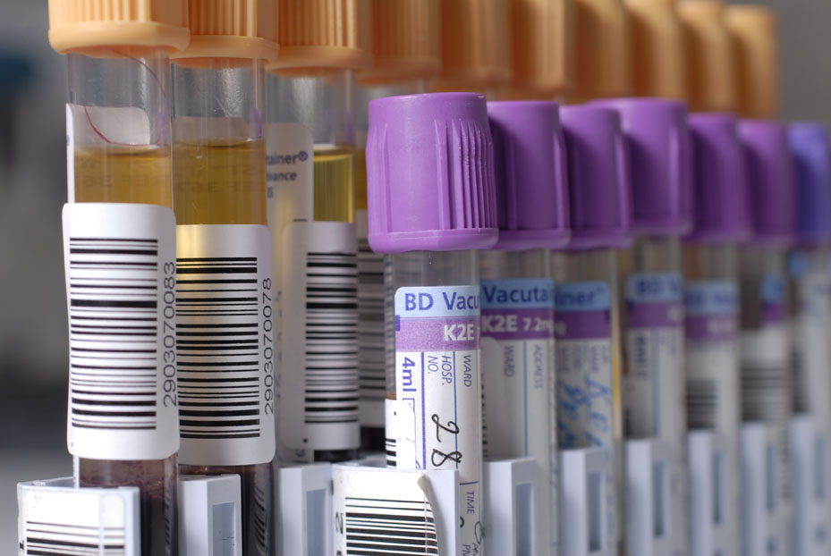
Лаборант должен зарегистрировать доставленный материал в рабочий журнал и с помощью электронной системы ЛИС Cordis распечатать и наклеить штрих-код на каждую доставленную пробирку.
- Документы, регламентирующие проведение преаналитического этапа:
- Приказ МЗ РФ №45 от 07.02.2000 «О системе мер по повышению качества клинических лабораторных исследований в учреждениях здравоохранения Российской Федерации»;
- Отраслевой стандарт ОСТ 91500.13.0001-2003 «Правила проведения внутрилабораторного контроля качества количественных методов клинических лабораторных исследований с использованием контрольных материалов»;
- ГОСТ Р 53079.1-2008 «Технологии лабораторные клинические. Обеспечение качества клинических лабораторных исследований.». Часть 4. Правила ведения преаналитического этапа. Устанавливает требования к условиям и процедурам ведения преаналитического этапа клинических лабораторных исследований с целью исключения или ограничения влияния эндогенных, экзогенных, ятрогенных и иных факторов, мешающих правильному отражению состояния внутренней среды обследуемых пациентов в результатах клинических лабораторных исследований;
- ГОСТ Р ИСО 15189-2015 «Лаборатории медицинские. Частные требования к качеству и компетентности»;
- ГОСТ Р 53133.1-2008 «Технологии лабораторные клинические. Контроль качества клинических лабораторных исследований.». Часть 1. Пределы допускаемых погрешностей результатов измерения аналитов в клинико-диагностических лабораториях. Настоящий стандарт устанавливает пределы допускаемых значений внутрилабораторных погрешностей измерений аналитов состава сыворотки крови и мочи, выполняемых в медицинских организациях в диагностических целях. Указанные пределы применяются в целях оценки приемлемости точности используемых методик этих измерений в контрольных образцах сыворотки крови и мочи при проведении внутрилабораторного контроля и вводятся как единые для всех видов клинико-диагностических лабораторий.
Получение плазмы и сыворотки из венозной крови:
Сыворотку получают из спонтанно свернувшейся цельной крови путем центрифугирования. Она не содержит факторов свертывания крови. Внутренние стенки пробирок для получения сыворотки покрыты микрочастицами кварца, которые активируют свертывание крови при аккуратном переворачивании пробирки. Благодаря наличию активатора сгустка в пробирках для получения сыворотки сокращается время ожидания его формирования, т. е. ускоряется процесс подготовки образца к исследованию. Время свертывания крови не менее 30 мин. После формирования сгустка форменных элементов крови пробирки только с активатором сгустка центрифугируют минимально при 1500 оборотов в течение 10 мин; пробирки с разделительным гелем или активатором сгустка – при 1800 оборотов в течение 10 мин. Транспортируют и хранят образцы после центрифугирования при температуре не выше 6 °С. При использовании пробирок с разделительным гелем исследование сыворотки может быть произведено в течение 48 ч после взятия крови при условии предварительного центрифугирования.
Плазма получается из крови путем отделения клеток крови. В противоположность сыворотке она содержит факторы свертывания крови, т. е. является бесклеточной надосадочной жидкостью, получаемой при центрифугировании крови, свертываемость которой ингибирована добавлением антикоагулянтов. Соотношение крови и реагента 9: 1. Сразу после взятия крови в пробирку с раствором цитрата необходимо перемешать содержимое, переворачивая 4–5 раз. Кровь на коагулограмму набирается в пробирку с концентрацией 3,2% или 3,8%. Выбор концентрации зависит от правил лаборатории. Уменьшение количества антикоагулянта может спровоцировать свёртывание крови и невозможность исследования плазмы. Большее количество антикоагулянта может вызвать удлинение всех показателей. Длительно стоящий цитрат натрия теряют свою активность, поэтому кровь набирают в пробирки с антикоагулянтом, полученные в лаборатории строго накануне исследования. Пробирки с цитратом натрия не должны подвергаться воздействию прямых солнечных лучей. При анализе тромбоцитарного звена центрифугирование проводят с ускорением 1500 оборотов в течение 5 мин; режим для рутинной коагулограммы – 1500–2000 оборотов в течение 10 мин; при анализе факторов плазменной коагуляции или для глубокого замораживания плазмы – 2500–3000 оборотов в течение 20 мин. Анализ функции тромбоцитов и факторов коагулограммы рекомендуют проводить не позднее 3–6 ч после центрифугирования.
При прокалывании сосуда иглой тканевый тромбопластин попадает с током крови в пробирку, поэтому первые 1,5-2 мл крови не годятся для проведения коагулологических тестов, но могут быть использованы для биохимических исследований. Чтобы исключить влияние на коагуляцию венозного застоя крови, в процессе ее взятия нужно расслабить жгут на несколько секунд.
Венозную кровь, полученную с цитратом натрия (или другим антикоагулянтом) немедленно после взятия осторожно перемешивают до 5 раз переворачиванием пробирок. Перемешивание должно осуществляться без встряхивания и пенообразования, что вызывает гемолиз эритроцитов. Время между началом наложения жгута и смешиванием крови с антикоагулянтом не должно превышать 2 мин.
Свернувшаяся и гемолизированая пробы не подлежат исследованию.
Попадание гепарина в пробу, особенно у реанимационных больных, когда взятие крови проводится из подключичной вены через катетер, приводит к ошибкам показателей коагулограммы. В этих случаях кровь на исследование необходимо брать с помощью двух шприцов: первым шприцом тщательно промывают катетер физиологическим раствором, а затем другим сухим шприцом берут кровь на исследование, соблюдая соотношение крови и цитрата. Если гепарин содержится в растворах, переливаемых больному, то, при необходимости, кровь берут из другой периферической вены.
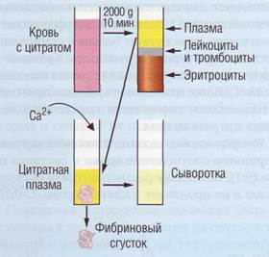
День 2.
Определение биохимических показателей в биологических жидкостях:
Гликозилированный гемоглобин, или гликогемоглобин (кратко обозначается: гемоглобин A1c, HbA1c) — биохимический показатель крови, отражающий среднее содержание сахара в крови за длительный период (от трёх до четырёх месяцев), в отличие от измерения глюкозы крови, которое дает представление об уровне глюкозы крови только на момент исследования. Проводят для ранней диагностики сахарного диабета.
Норма НвА1с – 4-5,5% от общего Нв.
Биологический материал- ЭДТА-кровь, плазма.
Вакутейнер- пластиковая пробирка с красной крышкой с активатором образования сгустка; с фиолетовой крышкой с К3 ЭДТА.
Метод определения – колориметрический, определяют тотальный гликогемоглобин.
Пресепсин (ПСП) – это новый высокоспецифичный и высокочувствительный маркер сепсиса, представляющий белок, образуемый макрофагами при фагоцитозе инфицирующих бактерий и грибков. Один из механизмов образования ПСП связан с бактериальными фагоцитозами расщеплением СD14 лизосомальными ферментами. При развитии системных инфекций ПСП повышается раньше, чем другие маркеры сепсиса и независимо от их повышения или снижения.
Повышение ПСП сильно связано с повышением риска неблагоприятного исхода, а снижение – с повышением шансов выживания.
Метод определения – иммуноферментный анализ.
Биологический материал- Цельная кровь или плазма.
Вакутейнер- пластиковая пробирка с красной крышкой с активатором образования сгустка; с желтой крышкой с активатором образования сгустка + гель; с зеленой крышкой с Li-гепарин; с фиолетовой крышкой с К3 ЭДТА.
Тропонины - регуляторный глобулярный белок сердечной мышцы, специфический маркёр повреждения миокарда. Для подтверждения или исключения инфаркта миокарда, уточнения степени поражения сердечной мышцы, выбора тактики лечения, установления рисков развития осложнений заболеваний сердца используется определение двух видов глобулярного белка — тропонина I и тропонина Т.
Биологический материал- используется гепаринизированная плазма венозной крови.
Метод определения - уровня Tn основан на иммунохимическом анализе.
Норма - тропонина I в крови у человека со здоровым сердцем не превышает 0,026 нг/мл, тропонина Т — 0,1 нг/мл.
Вакутейнер- пластиковая пробирка с красной крышкой с активатором образования сгустка; с желтой крышкой с активатором образования сгустка + гель; с зеленой крышкой с Li-гепарин; с фиолетовой крышкой с К3 ЭДТА.
С-реактивный белок (СРБ) - специфический белок, неспецифический индикатор воспаления, которого у здорового человека нет или он присутствует в ничтожно малых количествах. Относится к белкам острой фазы, поэтому используется для диагностики острых воспалительных заболеваний.
СРБ в сыворотке здоровых людей обычными методами не обнаруживается. Проба на СРБ становиться положительной в остром периоде многих воспалительных заболеваний, при злокачественных новообразованиях. Так положительные результаты наблюдаются при инфаркте миокарда, ревматизме, системной красной волчанке, инфекционном неспецифическом полиартрите, нефрите, лимфогранулематозе.
Норма – 0-5 мг/л.
Биологический материал – венозная кровь.
Вакутейнер- пластиковая пробирка с красной крышкой с активатором образования сгустка; с желтой крышкой с активатором образования сгустка + гель; с зеленой крышкой с Li-гепарин; с фиолетовой крышкой с К3 ЭДТА.
Методы определения - нефелометрические и иммунотурбодиметрические методы, латексный метод.
Прокальцитонин (ПКТ) — это прародитель кальцитонина, гормонального соединения, продуцируемого С-клетками в щитовидной железе, а также в некоторых других органах. Данный гликопротеин заметно возрастает в крови при инфекционных процессах.
В нормальных условиях прокальцитонин в кровоток практически не попадает и у здоровых людей в плазме крови можно обнаружить только его следы. При системных воспалительных болезнях бактериальной этиологии кальцитонин начинает синтезироваться не только в щитовидной железе, но еще и в ткани легких, печени, поджелудочной железы, вследствие чего количество прокальцитонина в крови увеличивается.
Методы определения- Полуколичественный – иммунохроматография (тест-полоски); количественный – иммуноферментная хемилюминисценция, иммунолюминометрия.
Биологический материал- венозная кровь.
Вакутейнер- пластиковая пробирка с красной крышкой с активатором образования сгустка; с желтой крышкой с активатором образования сгустка + гель; с зеленой крышкой с Li-гепарин; с фиолетовой крышкой с К3 ЭДТА.
В случае вирусных менингитов у взрослых и детей в плазме содержание ПКТ менее 1 нг/мл.

День 3.
Определение гормонов щитовидной железы.
Щитовидная железа (ЩЖ) является самой большой эндокринной железой организма человека. Ткань ЩЖ заполнена преимущественно сферическими тиреоидными фолликулами. Каждый фолликул представляет собой слой кубовидных клеток - тиреоцитов, окружающих полость, заполненную коллоидом, главной составляющей которого является белок тиреоглобулин (ТГ). Между фолликулами располагаются кровеносные капилляры. В образовании гормонов щитовидной железы необходимы два компонента — йод и незаменимая аминокислота тирозин. Суточная потребность – 90 мкг йода. Функция щитовидной железы находится под контролем тиролиберина (ТРГ), секретируемого гипоталамусом. Секреция тиреотропного гормона (ТТГ) стимулируется ТРГ. ТТГ выделяется клетками гипофиза и действует на щитовидную железу, стимулируя синтез тироксина (Т4) и трийодтиронина (Т3) и выделение их в кровь.
Определение уровня свободного Т4 и свободного Т3, более надежно, чем определение общего Т4 и общего Т3, свидетельствует о тиреоидном статусе пациента.
Тиреоидная пероксидаза (ТПО) - фермент, который участвует в образовании активного йода и насыщение йодом тиреоглобулина (ТТГ).
Аутоантитела, направленные против тиреопероксидазы (АТ-ТПО), приводят к подавлению функции щитовидной железы и снижению выделения щитовидной железой тироксина (Т4) и трийодтиронина (Т3). Обнаружение антител (АТ-ТПО) наиболее информативный тест для выявления аутоиммунного поражения щитовидной железы.
Антитела к тиреоглобулину (АТ-ТГ) представляют собой антитела, направленные против белка-тиреоглобулина, из которого образуются гормоны щитовидной железы. Определение антител (АТ-ТГ) используется для обнаружения аутоиммунного поражения щитовидной железы.

Действие гормонов щитовидной железы на организм:
- повышение выделения тепла;
- активация синтеза белка для построения новых клеток;
- правильный рост и развитие центральной нервной системы, особенно головного мозга;
- усиление процессов обратного всасывания в кишечнике, образования глюкозы из белков и жиров, повышение глюкозы в крови;
- стимуляция распада жиров в жировых депо;
- анаболический эффект – рост организма, его созревание, дифференцировка костей;
- образование эритроцитов;
- нормальное развитие половых органов и выделение половых гормонов.
Увеличение концентрации тиреотропного гормона (ТТГ) наблюдается при: подостром тиреоидите, аутоиммунном тиреоидите Хашимото, опухоли гипофиза, при опухолях легкого и молочной железы, эндомическом зобе, воспалении щитовидной железы, состоянии после йодотерапии, раке щитовидной железы.
Снижение концентрации тиреотропного гормона (ТТГ) наблюдается при: гипоталамо – гипофизарной недостаточности, опухоли или травме гипофиза, на фоне приема гормонов щитовидной железы.
Норма ТТГ – 0,40-4,00 мкМЕ/мл.
Увеличение концентрации общего трийодтиронина (Т3) наблюдается при: тиреотоксикозе, недостатке йода, Т3 – тиреотоксикозе, эндемическом зобе, на фоне приема эстрагенов, пероральных контрацептивов.
Снижение концентрации общего трийодтиронина (Т3) наблюдается при: гипофункции щитовидной железы, остром и подостром тиреоидите, на фоне приема андрогенов, дексометазона, пропранолона.
Норма общего Т3- 1,4-2,6 пмоль/л.
Увеличение концентрации общего тироксина (Т4) наблюдается при: гипертиреозе, остром тиреоидите, беременности, ожирении, гепатитах, на фоне лечения тироксином, при приеме пероральных контрацептивов.
Снижение концентрации общего тироксина (Т4) наблюдается при: почечной недостаточности, синдроме Иценко- Кушинга, дефиците йода, на фоне приема: глюкокортикоидов, йодида калия, антибиотиках пенициллинового ряда, сульфаниламидов.
Норма общего Т4- 52-155 пмоль/л.
Увеличение концентрации свободного трийодтиронина (Т3) наблюдается при: тиреотоксикозе, недостатке йода, состоянии после лечения препаратами радиоактивного йода, эндемическом зобе, на фоне приема экстрагенов, пероральных контрацептивов.
Снижение концентрации свободного трийодтиронина (Т3) наблюдается при: гипофункции щитовидной железы, остром и подостром тиреоидите, на фоне приема андрогенов, дексометазона.
Норма свободного Т3- 4,0-8,6 пмоль/л.
Увеличение концентрации свободного тироксина(Т4) наблюдается при: гипертиреозе, остром тиреоидите, беременности, ожирении, гепатитах, на фоне лечения тироксином, при приеме пероральных контрацептивов.
Снижение концентрации свободного тироксина (Т4) наблюдается при: почечной недостаточности, дефиците йода, на фоне приема: глюкокортикоидов, йодида калия, антибиотиках пенициллинового ряда, сульфаниламидов.
Норма свободного Т4- 9,00-22,20 пмоль/л.
Диагностическое значение определения антител к тиреоидной пероксидазе (АТ-ТПО) важно при: подозрении на аутоиммунный тиреоидит, гипертиреозе новорожденных, врожденном гипертиреозе, эутиреоидном зобе (компенсированная стадия базедовой болезни).
Норма АТ-ТПО-0-35 Ед/мл.
Диагностическое значение определения антител к тиреоглобулину (АТ-ТГ) важно при: диагностике аутоиммунного тиреоидита, гипертиреозе новорожденных, для проведения дифференциальной диагностики гипертиреоза.
Норма АТ-ТГ- 0-100 МЕ/л.
Метод определение - тиреотропного гормона (ТТГ), общего трийодтиронина (Т3), свободного трийодтиронина (Т3), общего тироксина(Т4), свободного тироксина(Т4), антител к тиреоглобулину(АТ-ТГ), антител к тиреоидной пероксидазе(АТ-ТПО) осуществляется с помощью иммуннохемилюминесцентный анализ.
Вакутейнер- пластиковая пробирка с красной крышкой с активатором образования сгустка, с желтой крышкой с активатором свертывания +гель, с фиолетовой крышкой с К3 ЭДТА.
Биологический материал- венозная кровь.
Определение гормонов половых желез.
Гормонам отводится важнейшая роль в регуляции репродуктивной системы. Определение содержания гормонов используется для установки причин как женского, так и мужского бесплодия, при которых во многих случаях на первом месте стоит нарушение гормональной регуляции.
Фолликулостимулирующий гормон (ФСГ) и лютеинизирующий гормон (ЛГ) синтезируются в гипоталамусе с определенной частотой и интенсивностью в зависимости от менструального цикла. ЛГ и ФСГ являются определяющими факторами в регуляции женских половых гормонов яичников – эстрогенов: эстрадиола (Е2), эстрона, эстриола и прогестерона.
Основным из эстрогенов для оценки эндокринной активности фолликулов является эстрадиол. У женщин детородного возраста он образуется в фолликуле яичника и эндометрии. Приём оральных контрацептивов повышает концентрацию эстрадиола в сыворотке крови. Определение фолликулостимулирующего гормона (ФСГ) и лютеинизирующего гормона (ЛГ) рекомендовано при: нарушении менструального цикла, бесплодии, обильных менструальных кровотечениях, невынашивании беременности, преждевременном половом развитии и задержке полового развития, задержке роста, синдроме поликистозных яичников, эндометриозе, контроле эффективности гормональной терапии. Норма ФСГ- старше 21 года женщины- 1,37–100,6 (в зависимости от фазы: фолликулярная — до 9,9; овуляторная — от 6,17 до 17,2; лютеиновая — 1,09–9,2; постменопауза — 19,3–100,6) мЕд/мл, мужчины- 0,95–11,95 мЕд/мл.
Норма ЛГ- старше 20 лет женщины- 1,68–56,6 (в зависимости от фазы: фолликулярная — до 15,00; овуляторная — от 21,9 до 56,6; лютеиновая — 0,61–16,3; постменопауза — 14,2–52,3), мужчины- 1,14–8,75 мЕд/мл.
Прогестерон – гормон, вырабатываемый жёлтым телом, его основным органом-«мишенью» является матка. Его определение рекомендовано при беременности (угрозе выкидыша), опухолях надпочечника и яичек, при синдроме галактореи-аменореи.
Норма- мужчины 0,86-2,9 нмоль/л; женщины- фолликулярная фаза- <3,6 нмоль/л, овуляторный пик-1,52-5,47 нмоль/л, лютеиновая фаза-3,0-66,8 нмоль/л, менопауза- <3,2 нмоль/л, I триместр-32-139 нмоль/л, II триместр- 62-262 нмоль/л, III триместр – 20-728 нмоль/л.
17-альфа-гидроксипрогестерон (17 ОН - прогестерон) является предшественником кортизола. Гормон вырабатывается в надпочечниках, яичниках, яичках и плаценте. Определение 17-альфа-гидроксипрогестерона (17 ОН прогестерона) играет ведущую роль в диагностике андреногенитального синдрома, который сопровождается повышенной продукцией кортизола, регулирующего секрецию АКТГ. Повышенные значения 17 ОН- прогестерона отмечаются при опухолях коры надпочечников.
Норма 17-ОН прогестерона - женщины: фолликулярная фаза-0,2-2,4 нмоль/л, лютеиновая фаза-0,9-8,7 нмоль/л, менопауза- 0,12-7,0 нмоль/л, у беременных- 0,12-7,0 нмоль/л; мужчины- пубертат-0,2-5,3 нмоль/л, постаубертат-0,9-6,0 нмоль/л.
Пролактин- у женщин необходим для развития молочных желез и лактации. Концентрация пролактина в крови увеличивается при физических нагрузках, гипогликемии, беременности, лактации, стрессе. После наступления менопаузы концентрация пролактина снижается. Его определение рекомендовано при бесплодии, аменорее, нарушении функции яичников. Необходимо назначение пролактина в комплексе с определением ТТГ (т. к. чрезмерное образование ТТГ может привести к гиперпролактинемии). При герпетической инфекции и оперативных вмешательствах на молочной железе отмечаются повышенные значения пролактина.
Норма- старше 1 года- женщины 109-557 мЕд/мл, мужчины 73-407 мЕд/мл.
Тестостерон – андрогенный гормон, ответственный за вторичные половые признаки у мужчин. Основным источником тестостерона являются клетки семенников. Тестостерон поддерживает сперматогенез, стимулирует эритропоэз, а также необходим для поддержания либидо и потенции. Его повышение наблюдается при идеопатическом преждевременном половом созревании и гиперплазии коры надпочечников у мальчиков, экстрагонадных опухолях у мужчин, арренобластомах, синдроме феминизирующих яичек.
Снижение концентрации тестостерона наблюдается при уремии, печеночной недостаточности, крипторхизме.
Норма- 12-35 нмоль/л.
Хорионический гонадотропин (бета ХГЧ) – его физиологической ролью является стимуляция прогестерона жёлтым телом на ранних стадиях беременности. Его повышенная концентрация в крови наблюдается при отсутствии ультразвуковых признаков беременности (как в матке, так и вне её). При оценке результатов бета ХГЧ в пренатальной диагностике следует учитывать, что ряд препаратов (синтетические гестагены: дюфастон, дидрогестерон, прожестожель (местно), норэтистерон ацетат), широко применяемых для лечения не вынашивания беременности, активируют синтез бета ХГ. При многоплодной беременности бета ХГЧ повышается пропорционально числу плодов.
Дегидроэпиандростерон-сульфат (ДГЭА-С) синтезируется в надпочечниках и яичниках. Используется для дифференцировки происхождения андрогенов: повышенное содержание ДГЭА-С при надпочечниковом происхождении, сниженное - при происхождении из семенников.
Норма- 20-26 лет 140-410 мкг/дл, 35-47 лет- 61-340 мкг/дл, 55-60- 19,3-210 мкг/дл, старше 70 лет- 9,6-240 мкг/дл.
Определение эстрадиола - Е2 рекомендовано при гинекомастии (заболевании молочной железы), маточных кровотечениях после наступления менопаузы, при опухолях коры надпочечников, циррозе печени, синдроме Тернера. Метод исследования – хемилюминесцентный иммуноанализ. Норма- <277 пкг/мл.
Биологический материал- венозная кровь.
Вакутейнер- пластиковая пробирка с красной крышкой с активатором образования сгустка, с желтой крышкой с активатором образования сгустка+гель, с фиолетовой с К3 ЭДТА, с зеленой с Li-гепарин.
Методы определение- половых гормонов фолликулостимулирующего гормона (ФСГ) и лютеинизирующего гормона (ЛГ), эстрадиола - Е2, прогестерона, пролактина, тестостерона, бета ХГ, дегидроэпиандростерона-сульфата (ДГЭА-С) осуществляется иммунохимическим методом.
Определение 17-альфа-гидроксипрогестерона (17 ОН прогестерона) осуществляется с помощью иммуноферментного анализа. Биологический материал – сыворотка крови.

День 4.
Скрининговые тесты системы гемостаз.
Гемостаз - биологическая система, сохраняющая жидкое состояние крови и предупреждающая или тормозящая кровопотеря путем поддержания целостности сосудистой стенки и образования тромбов в местах повреждения сосудов.
Скрининговые тесты – ориентировочные тесты коагулограммы, отражающие состояние целых звеньев системы гемостаз.
АЧТВ – это активированное частичное тромбопластическое время, I фаза внутреннего коагуляционного механизма. Чувствителен к дефициту всех факторов свертывания (кроме ф.VII). к гепарину, к специфическим ингибиторам (антитела к ф. VIII и IX) и к неспецифическим ингибиторам (волчаночный антикоагулянт).
Укорочение АЧТВ - при активации внутреннего звена гемостаза (гиперкоагуляции), гиперкоагуляционном синдроме, ДВС-синдроме.
Удлинение АЧТВ - может быть вызвано синдромом ДВС (2 фаза), заболеваниями печени, дефиците ф. VIII (гемофилия А), ф. IX (гемофилия В), ф. XI ,ф. XII.
Норма-27-35 сек.
Вакутейнер- пластиковая пробирка с голубой крышкой 3,8% цитрат натрия.
Метод исследования – клоттинговый.
Биологический материал- венозная кровь.
Протромбиновое время (ПТВ) – I фаза внешнего коагуляционного механизма. Определяют для: выявления нарушений активности факторов внешнего пути свертывания, активности факторов протромбинового комплекса( ф. II, ф. VII,ф. X, ф. V), для оценки функции печени, для контроля за лечением антикоагулянтами непрямого действия.
Удлинение ПТВ - при дефиците или аномалии факторов ПТ комплекса (ф.VII, ф. II, ф. X), дефиците ф.V, гепаринотерапии, заболеваниях печени и желчного пузыря, синдроме ДВС (2 фаза).
Укорочение ПТВ - при гиперкоагуляционный синдром, ДВС-синдром.
Норма ПТВ - 12-20сек.
Метод исследования- клоттинговый.
Биологический материал- венозная кровь.
Вакутейнер- пластиковая пробирка с голубой крышкой с цитратом натрия 3,8%.
Тромбиновое время (ТВ) – характеризует конечный этап процесса свертывания (превращение фибриногена в фибрин под действием тромбина. На него влияет концентрация фибриногена в плазме и наличие продуктов деградации фибрина), 2 фаза коагуляционного гемостаза.
Удлинение ТВ - при синдроме ДВС (2 фаза), гипофибриногенемии, наличие ингибиторов тромбина и фибриногена.
Укорочение ТВ - при гиперфибриногенемии, синдроме ДВС (1 фаза).
Норма ТВ- 14-17 сек.
Вакутейнер- пластиковая пробирка с голубой крышкой 3,8% цитрат натрия.
Метод исследования – клоттинговый.
Биологический материал- венозная кровь.
Фибриноген – это I фактор свертывания крови, белок острой фазы. Проводится при гиперфибриногенемиях, связанных с тяжестью воспалительных, иммунных деструктивных процессов, с риском развития артериальных тромбозов.
Увеличение уровня - при травмах, воспалениях, атеросклерозе, инфекции.
Уменьшение уровня- при паренхиматозных состояниях печени, синдроме ДВС (2 фаза), лечении фибриналитиками.
Норма фибриногена- 2,0-4,0 г/л.
Вакутейнер- пластиковая пробирка с голубой крышкой 3,8% цитрат натрия.
Метод исследования – клоттинговый.
Биологический материал- венозная кровь.
Время кровотечения – это время от момента нанесения стандартной раны кожи до момента прекращения вытекания крови. Характеризует функциональную активность тромбоцитов и их взаимодействие с сосудистой стенкой. Этот скрининговый метод позволяет заподозрить тромбоцитопатии различного генеза, болезнь Виллебранда.
Укорочение времени кровотечения свидетельствует о гиперагрегации тромбоцитов.
Удлинение времени кровотечения до 10 минут и более свидетельствует о патологии тромбоцитарно-сосудистого звена гемостаза.
Норма времени кровотечения- 2-4 минуты.
Биологический материал- венозная кровь.
Метод исследования-по Дуке, по Айви.
Тромбоциты – (кровяные пластинки) – безъядерные форменные элементы (d 2-4 мкм), являются фрагментами цитоплазмы костномозговых мегакариоцитов (150-400) ×109/л с продолжительностью жизни 7-10 дней. Они играют ключевую роль в сосудисто-тромбоцитарном гемостазе. Продукция тромбоцитов контролируется тромбопоэтином, продуцирующимся в печени, почках, мозге и яичниках.
В гемостазе тромбоциты осуществляют следующие функции:
- ангиотрофическая – обеспечивают жизнеспособность и репарацию эндотелиальных клеток и поддерживают нормальную структуру и функцию стенок сосудов микроциркуляторного русла;
- ангиоспастическая – поддерживают спазм поврежденных сосудов через образование серотонина, катехоламинов, β-тромбомодулина;
адгезивно-агрегационная – участвуют в первичном гемостазе, путем образования тромбоцитарной пробки или белого тромба;
- коагуляционно–тромбоцитарная - принимают участие в процессе свертывания крови и в регуляции фибринолиза (выделяют 11 тромбоцитарных факторов;
- репаративная – ростовые факторы тромбоцитов стимулируют размножение и миграцию гладкомышечных клеток и эндотелиоцитов, в связи с чем участвуют в патогенезе атеросклероза, ишемической болезни сердца, реакции отторжения трансплантата, развитии опухолевых метастазов.
В механизмах тромбообразования выделяют две фазы: 1 - сосудисто-клеточную (фаза адгезии и агрегации тромбоцитов) и плазматическую (фаза коагуляции).
Тромбоцитопении — уменьшение количества тромбоцитов Снижение уровня тромбоцитов может быть следствием целого ряда заболеваний, в том числе:
- Апластические анемии;
- Острый лейкоз;
- Терапия цитостатиками (препаратами для лечения злокачественных опухолей), лучевая терапия;
- Дефицит витамина В12, В9;
- Тромбоцитопеническая пурпура.
Тромбоцитопатии — нарушение функции тромбоцитов, приводящие к повышенной кровоточивости. Могут быть обусловлены наследственными заболеваними, приемом лекарственных препаратов (например, приемом ацетилсалициловой кислоты) и другими факторами.
Норма тромбоцитов – 180-320 тыс/мкл.
Биологический материал-венозная кровь.
Вакутейнер- пластиковая пробирка с фиолетовой крышкой с К3-ЭДТА.
Метод исследования-турбидемитрический.
РФМК – растворимые фибрин- мономерные комплекс. Образуется в процессе деградации молекул фибриногена/фибрина под действием тромбина и плазминогена.
Увеличение РФМК- при развитии гиперкоагуляционного синдрома, ДВС- синдроме.
Норма РФМК- менее 4 мг/100 мл. Это один из ранних маркеров тромбинемии- активации внутрисосудистого свертывания крови.
Метод исследования-иммунотурбидиметрический.
Биологический материал- венозная кровь.
Вакутейнер- пластиковая пробирка с голубой крышкой с 3,8% цитратом натрия.
Д-димеры- специфические продукты деградации фибрина. Образуются в процессе лизиса сгустка крови под влиянием плазмина.
Увеличение Д-димер- массивные поражения тканей, обширные гематомы, хирургические вмешательства, беременность, у лиц старше 80 лет.
Д-димер может быть признаком заболеваний:
- Тромбоз глубоких вен;
- ДВС-синдром;
- Легочная тромбоэмболия;
- Инфекционные заболевания, сепсис;
- Онкологические заболевания;
- Болезни печени;
- Ишемическая болезнь сердца, инфаркт.
Норма Д-димер- <248 нг/мл.
Метод исследования-иммунотурбидиметрический.
Биологический материал- венозная кровь.
Вакутейнер- пластиковая пробирка с голубой крышкой с 3,8% цитратом натрия.
Уточняющие тесты системы гемостаз.
Антитромбин-III — это белок, являющийся одним из основных противосвертывающих веществ человеческой крови. Он препятствует избыточному образованию тромбов и играет важную роль в поддержании нормального гемостаза.
Повышение значений сопряжено с повышенным риском кровотечений и наиболее часто связано с длительным приемом непрямых антикоагулянтов (варфарин, фенилин, др.), дефицитом витамина К, острым вирусным гепатитом, выраженным воспалительным процессом.
Возможно кратковременное увеличение количества антитромбина III во время менструации.
Снижение значений:
- врожденным дефицитом антитромбина III;
- заболеваниями печени с выраженным нарушением ее функций (цирроз, рак печени, др.);
- нефротическим синдромом (ряд заболеваний, протекающих со значительной потерей белка с мочой);
- массивным тромбозом (например, тромбоэмболией легочной артерии);
- обширными хирургическими вмешательствами;
- употреблением больших доз оральных контрацептивов, длительным введением гепарина;
- ДВС-синдромом (резкое нарушение всех процессов свертывания крови, которое наблюдается при многих критических состояниях: шоках, тяжелых травмах, ожогах, массивных тромбозах и т.д.).
Норма Антитромбина- III – 0,15-0,18 мг/мл.
Метод исследования -колориметрический.
Биологический материал- венозная кровь.
Вакутейнер- пластиковая пробирка с голубой крышкой с 3,8% цитратом натрия.
Фактор II - Под действием активной протромбиназы превращается в тромбин (IIa)- Активирует фибриноген с образованием фибрина, это витамин К-зависимый предшественник тромбина, конечного фермента системы свертывания крови. Маркер связан с изменением уровня фактора II (протромбина) системы свертываемости крови. Исследуется для выявления генетической предрасположенности к тромбоэмболии, тромбозам, инфаркту миокарда, ишемической болезни сердца, тромбоэмболическим осложнениям во время беременности. Имеет прогностическое значение при приеме оральных контрацептивов и гормональной заместительной терапии.
Метод исследования- полимеразная цепная реакция в режиме реального времени.
Биологический материал – Венозная кровь.
Норма -70-100 %
Фактор III - Запускает внешний путь свертывания крови (служит матрицей для образования протромбиназы) состоит из белка апопротеина III и комплекса фосфолипидов. В крови этого фактора в активном виде нет. Он образуется при повреждении клеток крови и тканей и может быть соответственно кровяной, тканевой, эритроцитарный, тромбоцитарный. По своей структуре это фосфолипид, аналогичный фосфолипидам клеточных мембран. По тромбопластической активности ткани различных органов по убывающей располагаются в таком порядке: легкие, мышцы, сердце, почки, селезенка, мозг, печень. Источниками тромбопластина являются также женское молоко и околоплодная жидкость. Тромбопластин участвует как обязательный компонент в первой фазе свертывания крови. Взаимодействие тканевого тромбопластина с активированным фактором свёртывания крови VII приводит к образованию комплекса, который активирует фактор свёртывания крови X, который в свою очередь вызывает образование тромбина из протромбина.
Биологический материал – Венозная кровь.
Фактор VII - является белком, входящим в бета глобулиновую фракцию нормальной плазмы или сыворотки. Активирует тканевую протромбиназу. Для синтеза проконвертина в печени необходим витамин К. Сам фермент становится активным при контакте в поврежденными тканями. Исследуется для выявления генетической устойчивости к инфаркту миокарда, риска развития тромбоэмболических осложнений.
Основной физиологической ролью проконвертина является активация фактора свёртывания крови X. Совместно с тканевым тромбопластином он образует комплекс, который переводит фактор свёртывания X из неактивной в активную форму. Активированный фактор X в свою очередь участвует в процессах активации протромбина и переходе его в тромбин.
Метод исследования- полимеразная цепная реакция в режиме реального времени.
Биологический материал - Венозная кровь.
Норма: 70-140%
Фактор VIII — Это гликопротеид с молекулярной массой приблизительно 280000 дальтон, локализованный кроме плазмы в печени, селезенке и лимфоцитах. В плазме фактор VIII циркулирует в нековалентно связанном комплексе с фактором фон Виллебранда. Фактор VIII активируется тромбином и фактором Xa, и является кофактором фактора IХa в процессе активации фактора X в присутствии фосфолипидов и ионов кальция.
Участвует в образовании кровяной протромбиназы. Способен обеспечивать свертывание крови, не имевшей контакта с тканями. Отсутствие этого белка в крови является причиной развития генетически обусловленной гемофилии.
Метод исследования - тест предназначен для работы ручным методом, а также на автоматических и полуавтоматических коагулометрах, способных регистрировать образование сгустка в присутствии каолина.
Биологический материал – Венозная кровь.
Норма: от 50 до 200 %
Фактор IХ - Участвует в процессе свертывания как катализатор, а также входит в состав тромбопластического комплекса крови. Способствует активации Х фактора. Предназначен для определения свертывания крови в плазме крови пациентов и в препаратах фактора IX одностадийным клоттинговым методом с целью диагностики гемофилии В, тромбофилии и определения качества препаратов фактора IX.
Метод исследования - Фактор IX-тест предназначен для работы ручным методом, а также на автоматических и полуавтоматических коагулометрах, способных регистрировать образование сгустка в присутствии каолина.
Дефицит фактора IX вызывает гемофилию В. Гемофилия В, как и гемофилия А, представляет собой тяжелое наследственное заболевание, характеризуется спонтанными, нередко смертельными кровотечениями, кровоизлияниями в суставы, ведущими к ранней инвалидности. Уже при снижении дефицитного фактора до 30% (норма – 50-150%) заболевание проявляется в скрытой форме и обнаруживается после оперативных вмешательств в виде профузных кровотечений. Эти больные в течение всей жизни нуждаются в заместительной терапии препаратами плазмы.
Биологический материал – Венозная кровь.
Норма: 70-110%
Фактор Xа - Активируется факторами а VIIIа и VIIа ,входит в состав активной протромбиназы ,переводит протромбин в тромбин (IIa), белок гамма-глобулин, профермент (протеаза). Фактор Xa является компонентом активатора протромбина. Данный фактор продуцируется в печени. Для его синтеза необходим витамин К. Биологическая роль сводится к участию в процессах образования протромбиназы, так как он является ее основным компонентом. При свертывании утилизируется.
Норма: 70-140%
Биологический материал – Венозная кровь.
Фактор XIII- Стабилизирует фибрин, завершает процесс формирования фибринового сгустка, образуя стабильные пептидные связи между фибрин-мономерами. Снижение уровня фактора XIII наблюдается у больных с врожденным дефицитом фактора, а также как вторичный синдром при тяжелых поражениях печени, при сепсисе, лучевой болезни, после тяжелых операций. Клиническая картина дефицита фактора XIII проявляется в виде тяжелого геморрагического синдрома.
Метод исследования- определение активности фактора XIII основано на оценке лизиса фибринового сгустка, содержащего различное количество исследуемого фактора XIII, в 5% монохлоруксусной кислоте.
Биологический материал– венозная кровь.
Норма: 80-120%
Фактор Виллебранда - гликопротеид плазмы крови, образующий крупные олигомерные комплексы. Обеспечивает адгезию тромбоцитов на волокнах коллагена поврежденных кровеносных сосудов через специфические гликопротеиновые рецепторы GPIb и GPIIb/IIIa в процессе свертывания крови; синтезируется в эндодермальных клетках и мегакариоцитах. Необходим для нормальной адгезии тромбоцитов и обладает способностью удлинять период полувыведения фактора VIII.
Метод исследования- исследование активности фактора Виллебранда на автоматическом агрегометре.
Биологический материал – Венозная кровь
Норма: 50-160%
День 5.
Работа на современном биохимическом оборудовании (анализаторы, коагулометры, агрегометры).
ACL TOP 500 CTS — это современная система для оценки параметров коагуляции с максимальной автоматизацией процесса и широкими исследовательскими возможностями, оптимальна для лабораторий с потоком по гемостазу около 200 проб в день. Возможно единовременное расположение на борту 40 позиций реагентов и 80 пробирок. При работе возможно использование закрытых пробирок. Исследовательская панель позволяет проводить полную диагностику системы плазменного гемостаза. Выполняемые исследования: протромбиновое время, АЧТВ, тромбиновое время, фибриноген по Клауссу, одиночные факторы (VII, X, V, II, XII, XI, IX, VIII), протеин S, протеин С, антитромбин, активность Ха и IIa факторов, плазминоген, Д-Димер, ПДФ, фактор Виллебранда, фактор XIII.

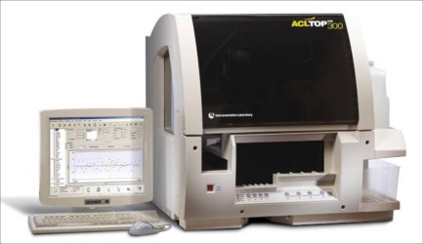
Коагулометр HEMOCHRON RESPONSE - система коагуляции цельной крови, представляет собой двухканальный микропроцессорный контрольноизмерительный прибор, который предлагает обширное меню для мониторинга антикоагуляционной терапии. Золотой стандарт определения АСТ.
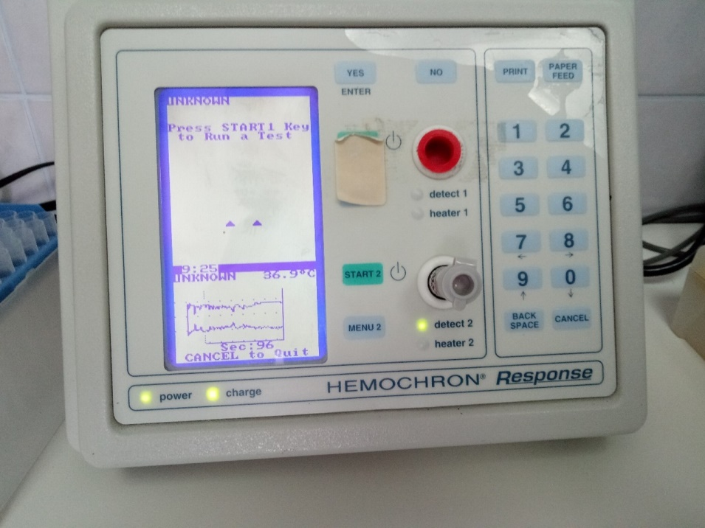

Автоматический биохимический анализатор СА-400 –настольный анализатор с произвольным доступом. Производительность - 600 тестов в час для монореагентных методик. Возможность обработки STAT-образцов. Дифракционная решётка, 12 длин волн от 340 до 800 нм. Минимальный реакционный объём – 150 мкл. Охлаждаемый блок контейнеров с реагентами и автосамплер. Кварцевые кюветы PYREX длительного использования. Моющая станция на борту. Функции программируемого автоматического включения/отключения. Внешний компьютер с программным обеспечением под Windows; монитор; лазерный принтер.
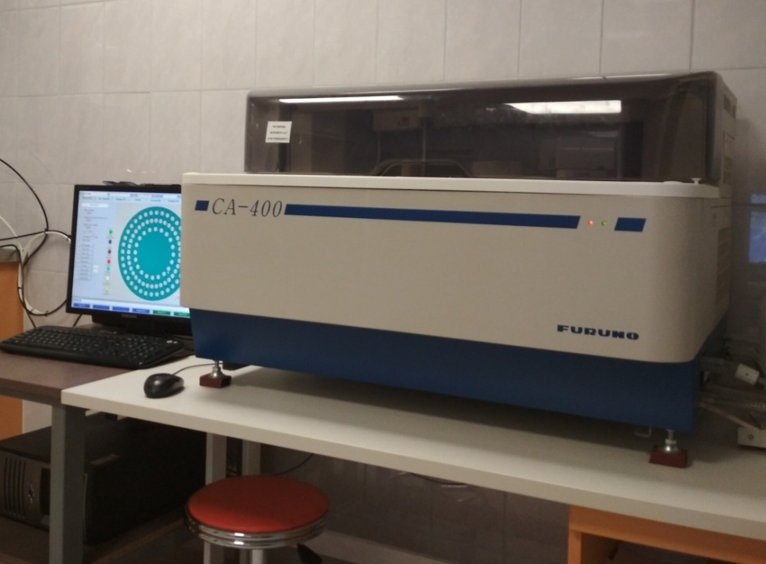

День 6.
Регистрация результатов исследования.
Журналы регистрации результатов исследования должны иметь регистрационный номер ЛПУ, оформленный титульный лист с указанием ЛПУ, названия лаборатории, групп регистрируемых исследований, дата начала и окончания журнала, должны быть пронумерованы, прошнурованы, скреплены подписью руководителя ЛПУ и печатью. В наименованиях граф (столбцов) результатов должны быть указаны единицы измерения данного показателя. Столбцы результатов каждого вида исследований за каждый день подписываются непосредственным исполнителем вида исследований. Журналы регистрации результатов исследований хранятся в архиве ЛПУ или в КДЛ в течение 3 лет. Результаты исследований выдаются клинико-диагностической лабораторией на бланках утвержденных образцов, с обязательным указанием единиц измерений, значений диапазона референтных (нормальных) величин, при необходимости, методики определения. Банк результатов исследования датируется и подписывается исполнителем, ответственным сотрудником или заведующим клинико-диагностической лабораторией.

Выполнение мер санитарно-эпидемиологического режима в КДЛ.
Отходы медицинских лабораторий, содержащие биологические жидкости, относятся классу Б. Это эпидемиологически опасные отходы, инфицированные и потенциально инфицированные, а также материалы и инструменты, загрязненные кровью или другими биожидкостями, отходы клинико- диагностических лабораторий и микробиологических лабораторий, работающих с микроорганизмами 3–4 групп патогенности (СанПин 2.1.7.2790-10 «Санитарно-эпидемиологические требования к обращению с медицинскими отходами»). СанПиН 2.1.3.2630-10 «Санитарно –эпидемиологические требования к организациям, осуществляющим медицинскую деятельность».
Обеззараживание отходов группы Б проводится централизованным и децентрализованным способами, химическими и физическими методами. Физические методы предполагают воздействие насыщенным паром под избыточным давлением, температурой, радиационным, электромагнитным излучением, применяются при наличии специального оборудования – установок для обеззараживания медицинских отходов. После обеззараживания физическими методами и изменения внешнего вида отходов, отходы класса Б могут быть захоронены на полигонах ТБО (измельчены, прессованы). Химический метод обеззараживания отходов класса Б предполагает воздействие растворами дезинфицирующих средств, обладающих бактерицидным, вирулицидным, фунгицидным действием в соответствующих режимах. Осуществляется либо с помощью специальных установок, либо способом погружения отходов в промаркированные емкости с дезинфицирующим раствором в местах их образования.
Согласно предписанию СанПин 2.1.7.2790- 10 жидкие отходы класса Б (рвотные массы, моча, фекалии и аналогичные биологические жидкости, в том числе и от больных туберкулезом) допускается сливать без предварительного обеззараживания в систему централизованной канализации, то кровь должна пройти обязательное обеззараживание перед утилизацией.

Лист лабораторных исследований.
8 семестр
Исследования. | Количество исследований по дням практики. |  |  |  |  |  | итог
 | 1 | 2 | 3 | 4 | 5 | 6
НвА₁с
Тропонины
пресепсин
прокальцитонин
Гормоны:

Онкомаркеры:
-
-
-
-
Протромбиновое время, МНО
Тромбиновое время
АЧТВ
Фибриноген
Антитромбин Ш
Плазмин
РФМК
Время свертывания
Участие в контроле качества

ОТЧЕТ ПО ПРОИЗВОДСТВЕННОЙ ПРАКТИКЕ

Ф.И.О. обучающегося ____________________________________________________

группы______________________ специальности ______________________

Проходившего (ей) производственную практику с ______по ____20__г

За время прохождения практики мною выполнены следующие объемы работ:
1. Цифровой отчет

№ | Виды работ | Количество
1. | - изучение нормативных документов, регламентирующих санитарно-противоэпидемический режим в КДЛ:
2. | - прием, маркировка, регистрация биоматериала.  - получение плазмы и сыворотки из венозной крови.
3. | - приготовление реактивов,  - подготовка оборудования, посуды для исследования
4. | -определение белков плазмы крови (НвА₁с, тропонины, СРБ, прокальцитонин, пресепсин, кислый а-гликопротеин, а₁-антитрипсин, гаптоглобин, фибриноген);  - определение онкомаркеров (ХГ, АФП, КФ);  - определение гормонов;  - определение показателей гемостаза (ПТВ, МНО, ТВ, АЧТВ, фибриноген, РМФК, антитромбин III)  - работа на современном биохимическом оборудовании (анализаторы, коагулометры, агрегометры).
5 | - Регистрация результатов исследования.
6 | - проведение мероприятий по стерилизации и дезинфекции лабораторной посуды, инструментария, средств защиты;  - утилизация отработанного материала.

Текстовой отчет

- Умения, которыми хорошо овладел в ходе практики:
- Самостоятельная работа:
- Помощь оказана со стороны методических и непосредственных руководителей:
- Замечания и предложения по прохождению практики:
Общий руководитель практики ____________________________________
(подпись) (ФИО)

М.П.организации

ХАРАКТЕРИСТИКА
_________________________________________________________
ФИО
обучающийся (ая) на ___4___ курсе по специальности СПО
31.02.03 Лабораторная диагностика
код наименование
успешно прошел (ла) производственную практику по МДК:
МДК 07.01. «Теория и практика лабораторных клинико-биохимических и коагулологических исследований»

в объеме___36___ часов с «___»_______20___г. по «_____» ________20___г.

в организации______________________________________________________

наименование организации, юридический адрес
За время прохождения практики:
№ ОК/ПК | Критерии оценки | Баллы  0-2
ОК.1 Понимать сущность и социальную значимость своей будущей профессии, проявлять к ней устойчивый интерес. | Имеет позитивное отношение к выбранной профессии, понимает ее личностную и профессиональную значимость, ответственно относится к порученному делу
ОК.2 Организовывать собственную деятельность, определять методы и способы выполнения профессиональных задач, оценивать их эффективность и качество.  ОК.13 Организовывать рабочее место с соблюдением требований охраны труда, производственной санитарии, инфекционной и противопожарной безопасности.  ПК 7.1 Готовить рабочее место и аппаратуру для проведения клинических лабораторных исследований. | Правильно организовывает свое рабочее место, выделяет в выполняемой работе первоочередные задачи, соблюдает профессиональную дисциплину.
ОК.3 Решать проблемы, оценивать риски и принимать решения в нестандартных ситуациях.  ПК 7.2. Осуществлять высокотехнологичные клинические лабораторные исследования биологических материалов. | Проводить современные биохимические исследования, правильно интерпротировать результаты исследования
ОК.4 Осуществлять поиск, анализ и оценку информации, необходимой для постановки и решения профессиональных задач, профессионального и личностного развития.  ПК 7.3. Проводить контроль качества высокотехнологичных клинических лабораторных исследований. | Находит и отбирает значимую профессиональную информацию в части действующих нормативных документов, регулирующих организацию лабораторной деятельности, применяет их положения на практике.
ОК.5 Использовать информационно-коммуникационные технологии для совершенствования профессиональной деятельности.  ПК 7.5. Регистрировать результаты проведенных исследований.  ПК 7.4. Дифференцировать результаты проведенных исследований с позиции «норма - патология». | Использует прикладное программное обеспечение для регистрации исследований, пациентов.  Соблюдает форму заполнения учетно-отчетной документации (журнал, бланки).
ОК.6 Работать в коллективе и команде, эффективно общаться с коллегами, руководством, потребителями. | Относится к медицинскому персоналу и пациентам уважительно, отзывчиво, внимательно. Отношение к окружающим бесконфликтное.
ОК.7 Ставить цели, мотивировать деятельность подчиненных, организовывать и контролировать их работу с принятием на себя ответственности за результат выполнения заданий. | Ответственно и правильно выполняет порученные задания
ОК.8 Самостоятельно определять задачи профессионального и личностного развития, заниматься самообразованием, осознанно планировать повышение квалификации. | Проявляет самостоятельность в работе, целеустремленность, организаторские способности.
ОК.9 Быть готовым к смене технологий в профессиональной деятельности. | Владеет современными лабораторными методами работы Способен освоить новое оборудование или методику (при ее замене).
ОК.10 Бережно относиться к историческому наследию и культурным традициям народа, уважать социальные, культурные и религиозные различия. | Демонстрирует толерантное (уважительное) отношения к представителям социальных, культурных и религиозных общностей.
ОК.11 Быть готовым брать на себя нравственные обязательства по отношению к природе, обществу и человеку.  ОК 14 Вести здоровый образ жизни, заниматься физической культурой и спортом для укрепления здоровья, достижения жизненных и профессиональных целей.  ПК 7.6. Проводить утилизацию биологического материала, дезинфекцию и стерилизацию использованной лабораторной посуды, инструментария, средств защиты. | Соблюдает санитарно-гигиенический режим, правила ОТ и противопожарной безопасности. Отсутствие вредных привычек. Участвует в мероприятиях по профилактике профессиональных заболеваний
ОК. 11 Быть готовым брать на себя нравственные обязательства по отношению к природе, обществу и человеку. | Соблюдает инструкцию по сбору отходов
ОК 12 Оказывать первую медицинскую помощь при неотложных состояниях. | Способен оказать первую медицинскую помощь при неотложных ситуациях
«____»___________20__ г.

Подпись непосредственного руководителя практики _______________/ФИО, должность
Подпись общего руководителя практики _____________/ФИО, должность

Критерии оценки для характеристики:
24-21 баллов – отлично
20-17 баллов – хорошо
16-12 баллов – удовлетворительно
Менее 12 баллов – неудовлетворительно

Аттестационный лист производственной практики
Студент (Фамилия И.О.) ______________________________________
Обучающийся на курсе по специальности 31.02.03 «Лабораторная диагностика»
при прохождении производственной практики по
МДК 07.01 Теория и практика лабораторных клинико-биохимических и коагулологических исследований

с _________ 20__г. по __________ 20__г. в объеме ____144___ часов
в организации___________________________________________________
освоил общие компетенции ОК 1 – ОК 14
_______________________________________________________________
освоил профессиональные компетенции ПК 3.1, ПК 3.2, ПК 3.3, ПК3.4

№ п/п | Этапы аттестации производственной практики | Оценка
 | Оценка общего руководителя производственной практики
 | Дневник практики
 | Индивидуальное задание
 | Дифференцированный зачет
 | Итоговая оценка по производственной практике

Дата _______________ Ф.И.О. _______________
(подпись общего руководителя производственной практики от организации)
МП организации

Дата методический руководитель __________ Ф.И.О.__________
(подпись)
МП учебного отдела

